Schulleitung
und Kollegium
Malaktion rund um den Weltkindermaltag
Auch im Jahr 2025 findet natürlich der Weltkindermaltag statt. Der Schreibwarenhersteller STAEDTLER unterstützt wieder wirkungsvoll, zielgerichtet und nachhaltig ein wichtiges Projekt des Kinderhilfswerks Plan mit EUR 1 je Bild.
Und: Es gibt wunderbare Preise zu gewinnen.

Diese Malaktion hat sich inzwischen etabliert. So nahmen im vergangenen Jahr mehr als 140 Schulen und Kitas aus unserer Region teil.

Es wäre schön, wenn Sie Ihr Team und die Schülerinnen und Schüler wieder für die Mitwirkung am Weltkindermaltag begeistern und diese Information in geeigneter Weise weitergeben könnten.

Zum Beispiel bei der nächsten Dienstbesprechung, als Kopie für Ihr Team
und als Hinweis an der Pinnwand.

Vielen Dank und mit den besten Grüßen
Karl Heinz Schaub
Kinderhilfswerk Plan
Für Ihren Informationsaustausch:
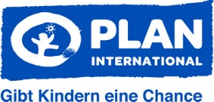
Name:
Mail:
Telefon:

Nützliche Hinweise und Tipps:
Zeitraum vom 01.03. bis 31.05
Wir malen für einen guten Zweck
Thema: Glück
, 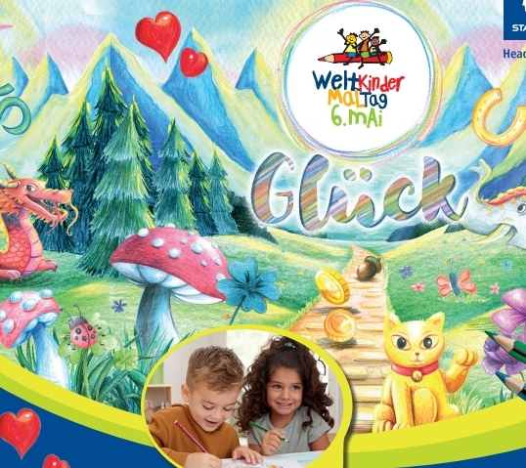
* Machen wir „Glück“ zum Projektthema
* Gehen wir auf die Reise zum Glück
* Mit unseren Glücksmomenten können wir auch andere glücklich machen
Denn mit den Bildern helft ihr mit, dass die Projekte der Kinderrechtsorganisation Plan International wirken und dass viele Kinder in Togo ein glücklicheres Leben führen können

Auf den beigefügten Teilnahmebögen gibt es viel Information und Inspiration rund um die Malaktion zum Thema „Glück“, zum Plan-Projekt und welche Gewinne möglich sind.
Der Teilnahmebogen kann sogar zu einem kleinen Hinweisplakat gefaltet und für Gruppen- und Klassenräume genutzt werden.
Es muss natürlich nicht unbedingt auf dem Teilnahmebogen gemalt werden. Lassen Sie der Kreativität freien Lauf!
- Sonstiges Papier/Unterlage: Jede Papiergröße ist erlaubt. Ob Buntstifte, Wasser/Fingerfarben usw., auch Applikationen. Die kreativen Möglichkeiten sind unendlich!
- Gruppenbilder/Collagen usw. Hier genügt eine Erklärung auf dem Teilnahmecoupon unter „Gruppenwettbewerb“ mit Angabe der Anzahl der teilnehmenden Schülerinnen und Schüler (aufgeklebt auf der Rückseite der Collage/des Gruppenbildes)
- Einzelbilder einer Gruppe legen Sie einfach in einen Teilnahmebogen und füllen das Feld „Gruppenwettbewerb“ auf der Rückseite des Teilnahmecoupons aus.
- Nur beim Einzelwettbewerb ist die Unterschrift der Erziehungsberechtigten auf dem Teilnahmecoupon notwendig.
Wer möchte darf gerne auch mehrere Bilder malen. Auch mehrere Collagen. Denn: Jedes Bild zählt!
Auf den Bildern/Collagen usw. kann gerne auch ein Text oder eine kleine Geschichte angebracht werden.
Service: Bilder fertig? Wie immer hole ich sehr gerne alle Bilder und Collagen in der Schule ab und schicke alles an STAEDTLER.
Ein Kunstwerk ist zu groß oder es soll in der Einrichtung verbleiben? Einfach fotografieren und Erklärung beifügen.
Foto und Erklärung können auch online zur Weiterleitung an STAEDTLER übermittelt werden.
Sie möchten mit den Bildern eine Ausstellung machen? Kein Problem – Sprechen Sie uns einfach an.

